VENDIM
Nr. 815, datë 16.11.2016

PËR MIRATIMIN E RREGULLORES “PËR TRANSPORTIN E SIGURT TË MATERIALEVE RADIOAKTIVE”

Në mbështetje të nenit 100 të Kushtetutës dhe të nenit 9, të ligjit nr. 8025, datë 9.11.1995, “Për mbrojtjen nga rrezatimi jonizues”, të ndryshuar, me propozimin e ministrit të Shëndetësisë, Këshilli i Ministrave

VENDOSI:

1. Miratimin e rregullores “Për transportin e sigurt të materialeve radioaktive”, sipas tekstit që i bashkëlidhet këtij vendimi.
2. Vendimi nr. 488, datë 23.6.2010, i Këshillit të Ministrave, “Për miratimin e rregullores për transportin e sigurt të lëndëve radioaktive”, shfuqizohet.
3. Ngarkohen Ministria e Shëndetësisë, Ministria e Transportit dhe Infrastrukturës, Ministria e Punëve të Brendshme, Komisioni i Mbrojtjes nga Rrezatimet dhe Drejtoria e Përgjithshme e Doganave për zbatimin e këtij vendimi.
Ky vendim hyn në fuqi pas botimit në Fletoren Zyrtare.

KRYEMINISTRI
Edi Rama
RREGULLORE
PËR TRANSPORTIN E SIGURT TË LËNDËVE RADIOAKTIVE

Neni 1

Objekti i rregullores

Kjo rregullore ka për qëllim përcaktimin e kërkesave bazë, të detyrueshme për zbatim nga personat fizikë dhe juridikë në lidhje me transportin e sigurt dhe sigurimin në transport të lëndëve radioaktive.

Neni 2

Fusha e zbatimit

1. Transporti i lëndëve radioaktive kryhet me mjete të posaçme dhe nga persona fizikë ose juridikë, të cilët janë pajisur me licencë nga Komisioni për Mbrojtjen nga Rrezatimet (KMR), si dhe me miratimin përkatës nga Zyra për Mbrojtjen nga Rrezatimet (ZMR) për çdo transport.
2. Kjo nuk i përjashton personat fizikë e juridikë nga detyrimet e tjera ligjore për transportin e mallrave të rrezikshme dhe detyrimet që rrjedhin nga legjislacioni për sigurinë publike.
3. Kjo rregullore nuk është e zbatueshme në rastet kur:
a) lëndët radioaktive lëvizin brenda territorit të një institucioni të licencuar pa kaluar në rrugët publike;
b) lëndët radioaktive ndodhen brenda organizmit të njeriut ose të kafshëve me qëllim kurimi ose diagnostikimi;
c) lëndët radioaktive që ndodhen në produktet e konsumit të cilat janë miratuar si të tilla nga KMR-ja;
ç) burimet radioaktive të cilat janë pjesë e pandarë e transportit.

Neni 3

Përkufizime

Për qëllim të kësaj rregulloreje termat e mëposhtëm kanë këto kuptime;
1. “Dërguesi”, çdo person fizik ose juridik, i cili përgatit ngarkesën për transport dhe emërtohet si dërgues i paketimit në dokumentet e transportit.
2. “Transportuesi”, çdo person fizik ose juridik, që merr përsipër transportin e lëndëve radioaktive me automjete të posaçme dhe emërtohet si i tillë në dokumentet e transportit.
3. “Marrësi”, çdo person fizik ose juridik, i cili merr në dorëzim paketimin me lëndën radioaktive dhe emërtohet si i tillë në dokumentet e transportit.
4. “Lëndë radioaktive”, çdo lëndë që përmban radionuclide, ku si përqendrimi i aktivitetit dhe aktiviteti total i tejkalojnë limitet.
5. “Paketimi”, tërësia e komponentëve të nevojshëm për të mbyllur plotësisht lëndën radioaktive.
6. “Pako”, paketimi së bashku me lëndën radioaktive të gatshme për transport.
7. “Sistemi i menaxhimit”, një grup elementesh bashkëvepruese për transportin e sigurt dhe sigurimin e tij për vendosjen e politikave e të objektivave, si dhe duke bërë të mundur realizimin e tyre në mënyrë efikase e efektive.
8. “Indeksi i transportit”, një numër që shënohet mbi pakon me lëndë radioaktive, i cili shërben për të kontrolluar ekspozimin ndaj rrezatimeve.
Neni 4

Përputhshmëria me detyrimet ndërkombëtare dhe kombëtare

Të gjitha transportet e lëndëve radioaktive në Shqipëri duhet të jenë në përputhje me rregullat ndërkombëtare dhe kombëtare për transportin e sigurt të lëndëve radioaktive, si dhe ligjin nr. 9272, datë 16.9.2004, “Për aderimin e Republikës së Shqipërisë në marrëveshjen evropiane “Për transportin ndërkombëtar rrugor të mallrave të rrezikshme”.

Neni 5

Aprovimi i transportit të lëndëve radioaktive

1. Transporti i lëndëve radioaktive në territorin e Republikës së Shqipërisë kryhet vetëm nga persona fizikë dhe juridikë të licencuar, të cilët do të kenë një miratim të vlefshëm për transportin e lëndëve radioaktive, të lëshuar nga Zyra e Mbrojtjes nga Rrezatimet (ZMR).
2. Miratimi për lëndë radioaktive mund të jepet për transporte të njëpasnjëshme të këtyre lëndëve dhe është i vlefshëm deri në gjashtë muaj. Një miratim i tillë jepet vetëm nëse plotësohet kushti që transporti të kryhet në të njëjtën ditë të javës, në të njëjtën orë, në të njëjtën rrugë nga origjina deri në destinacion, me të njëjtat mjete dhe me të njëjtin drejtues mjeti.
3. Forma e aprovimit miratohet nga KMR-ja.
4. Për të marrë miratimin e transportit, transportuesit paraqesin një kërkesë në KMR.
5. Miratimi i transportit duhet të përmbajë informacione, si më poshtë:
a) Një kopje të licencës për transportin e mallrave të rrezikshme, të lëshuar nga KMR-ja ose autoriteti kompetent jashtë vendit, kur është e aplikueshme;
b) Llojin/et e pakove që do të transportohen;
c) Një përshkrim të objekteve dhe pajisjeve që do të përdoren për ngarkimin, shkarkimin dhe trajtimin e pakove që do të transportohen;
ç) Një përshkrim të mjeteve dhe metodat që do të përdoren për paketimin dhe ruajtjen gjatë transportit;
d) Një përshkrim të mjeteve dhe metodave që do të përdoren për dekontaminimin e mjeteve të transportit dhe menaxhimin e mbetjeve radioaktive;

dh) Programin e mbrojtjes nga rrezatimi për transportin e lëndëve radioaktive;
e) Specifikimet teknike të lëndëve radioaktive që do të transportohen;
ë) Një përshkrim të mjeteve dhe procedurave që do të përdoren për të siguruar mbrojtjen fizike të lëndëve radioaktive, i cili duhet të jetë në përputhje me vendimin nr. 877, datë 30.10.2015, të Këshillit të Ministrave, “Për miratimin e rregullores mbi sigurimin fizik të lëndëve radioaktive në Republikën e Shqipërisë” dhe siç ndryshohet;
f) Të dhëna mbi personelin që do të merret me organizimin e transportit;
g) Një dëshmi që të gjithë drejtuesit e mjetit janë trajnuar për transportin e lëndëve radioaktive dhe kanë certifikatë ADR;
gj) Të dhëna për aktivitetin total të radionuklideve;
h) Miratimin e paketimit nga prodhuesi;
i) Të dhëna mbi formën fizike dhe kimike të lëndëve radioaktive;
j) Të dhëna për klasifikimin e paketimit;
k) Indeksin e transportit;
l) Numrin (UN) i cili identifikon rrezikshmërinë e lëndëve radioaktive;
ll) Certifikatën e cilësisë së burimeve;
m) Destinacionin final (emër dhe adresa e subjektit);
n) Çdo dokument shtesë tjetër të kërkuar nga KMR-ja.
6. Për subjekte të e regjistruara jashtë Shqipërisë, që duan të transportojnë përmes territorit të Republikës së Shqipërisë, duhet të plotësohen kriteret e ligjit nr. 9272, datë 16.9.2004, “Për aderimin e Republikës së Shqipërisë në marrëveshjen evropiane “Për transportin ndërkombëtar rrugor të mallrave të rrezikshme” dhe kriteret e përcaktuara në ndryshimet e propozuara. Këto subjekte duhet të pajisjen me miratim transporti nga ana e KMR-së.

Neni 6

Inspektimi i transportit të lëndëve radioaktive

1. KMR-ja, përmes ZMR-së, inspekton të gjitha elementet për sigurinë dhe sigurimin gjatë transportit të lëndëve radioaktive, në përputhje me ligjin nr. 9272, datë 16.9.2004, “Për aderimin e Republikës së Shqipërisë në marrëveshjen evropiane “Për transportin ndërkombëtar rrugor të mallrave të rrezikshme (ADR)” dhe në aktet e tjera ndryshuese.
2. KMR-ja, nëpërmjet inspektorëve, kontrollon dhe programin për mbrojtjen nga rrezatimet gjatë transportit. KMR-ja verifikon gjatë transportit edhe kushtet e plotësuara për paketimin, si dhe miratimin e paketimit.
3. KMR-ja verifikon plotësimin e të gjitha kushteve të kësaj rregulloreje.
4. KMR-ja ka autoritetin për të ushtruar sanksione kur nuk plotësohen kushtet e sigurisë dhe sigurimit gjatë transportit të lëndëve radioaktive duke marrë në konsideratë riskun në përputhje me legjislacionin në fuqi.

Neni 7

Sigurimi fizik i lëndëve radioaktive gjatë transportit

Transportuesit duhet të marrin të gjitha masat e nevojshme për të siguruar që lënda radioaktiv të jetë e sigurt gjatë transportit, në mënyrë që të parandalohet vjedhja apo dëmtimi dhe të sigurohet kontrolli i duhur i lëndës, në përputhje me vendimin nr. 877, datë 30.10.2015, të Këshillit të Ministrave, “Për miratimin e rregullores mbi sigurimin fizik të lëndëve radioaktive në Republikën e Shqipërisë” dhe në aktet ndryshuese.

Neni 8

Mbrojtja nga rrezatimi

1. Transportuesi duhet të krijojë dhe të zbatojë një program për mbrojtjen nga rrezatimi, duke përfshirë masat për mbrojtjen nga rrezatimi në proporcion me madhësinë dhe mundësinë e ekspozimeve të pritshme të rrezatimit.
2. Programi i mbrojtjes nga rrezatimi do të përfshijë masat:
a) për mbajtjen e dozës për publikun dhe punonjësit nën kufijtë e lejuar.
b) e duhura për optimizimin e mbrojtjes nga rrezatimi;
c) e ndihmës së shpejtë;
ç) për trajnimin e punonjësve në mbrojtjen nga rrezatimi.
3. Për ekspozimet profesionale, që rrjedhin nga aktivitetet e transportit të cilat janë të predispozuara të kalojnë 1 mSv në vit, transportuesi duhet të sigurojë monitorimin e ekspozimeve profesionale:

a) duke monitoruar vendin e punës, në rast se doza vlerësohet më e ulët se 6 mSv / vit; ose
b) duke monitoruar individin, në rast se doza vlerësohet më e lartë se 6 mSv / vit.
4. Programi i mbrojtjes nga rrezatimi dhe dokumentet e lidhura me të do t’i vihen në dispozicion KMR-së nga transportuesit, sipas kërkesës për inspektim.

Neni 9

Reagimi në rast emergjence

1. Masat e reagimit të shpejtë krijohen dhe zbatohen nga transportuesi, me qëllim që të mbrojë personat, pronën dhe mjedisin në rast të aksidenteve apo incidenteve gjatë transportimit të lëndëve radioaktive.
2. Gjatë hartimit të procedurave për reagimin në rast emergjence duhen marrë në konsideratë dhe lëndët e tjera të rrezikshme që mund të rezultojnë nga reaksioni mes përmbajtjes së dërgesës dhe mjedisit në rast të një aksidenti.
3. Procedurat për reagimin në rast emergjence duhet të hartohen nga transportuesi në bashkëpunim me KMR-në, bazuar në planin e reagimit ndaj emergjencave radiologjike dhe Planin Kombëtar të Emergjencave Civile.
4. Kontrolli i zbatimit të procedurave për reagimin në rast emergjence është kompetencë e KMR-së në bashkëpunim me strukturat që anë përgjegjësi sipas akteve ligjore dhe nënligjore në fushën e emergjencave civile dhe krizave.

Neni 10

Sistemi i menaxhimit

1. Sistemi i menaxhimit, bazuar në standardet ndërkombëtare dhe kombëtare, do të përcaktohet dhe do të zbatohet për të gjitha aktivitetet nga të gjithë personat fizikë e juridikë që marrin përsipër projektimin, prodhimin, mirëmbajtjen dhe riparimin e paketimit, përgatitjen, transferimin, ngarkimin, transportin, shkarkimin dhe marrjen në destinacionin përfundimtar të ngarkesës së lëndëve radioaktive dhe pakos, në mënyrë që të sigurojë përputhshmërinë me dispozitat përkatëse të kësaj rregulloreje.
2. Specifikimet e projektimit duhet të merren nga prodhuesi dhe të vihen në dispozicion për KMR-në.
3. Prodhuesit, dërguesit ose transportuesit duhet të jenë të përgatitur:
a) të sigurojnë mjedise të përshtatshme për inspektim gjatë prodhimit të paketimeve siç e vendos KMR-ja;
b) të provojnë përputhshmërinë me ligjin nr. 9272, datë 16.9.2004, “Për aderimin e Republikës së Shqipërisë në marrëveshjen evropiane “Për transportin ndërkombëtar rrugor të mallrave të rrezikshme (ADR)” dhe në aktet ndryshuese.

Neni 11

Rregullime të veçanta

1. KMR-ja mund të miratojë operacionet e transportit për një herë të vetme apo një seri të planifikuar dërgesash në bazë të miratimeve të veçanta, nëse transportuesi është në gjendje të provojë se standardet e kërkuara të sigurisë në këto rregullore do të respektohen.
2. Për dërgesat ndërkombëtare të këtij lloji, do të kërkohet të jetë marrë miratim nga të gjitha shtetet transite.

Neni 12

Trajnimi i punonjësve të përfshirë

në transport

1. Të gjithë punonjësit e përfshirë në transportin e lëndëve radioaktive duhet të marrin trajnimin e duhur për mbrojtjen nga rrezatimi sipas programeve të miratuara.
2. Trajnimi do të verifikohet para dhe gjatë punësimit në një pozicion që përfshin transportin e lëndëve radioaktive dhe do të përsëritet në mënyrë periodike me ritrajnim çdo 5 vjet.
3. Të dhënat e të gjitha trajnimeve të ndërmarra do të mbahen nga punëdhënësi dhe do të vihen në dispozicion të të punësuarit dhe KMR-së, nëse kërkohen.
Neni 13

Njoftimi për transport

1. Transporti i lëndëve radioaktive kryhet vetëm pasi të jetë njoftuar dhe të jetë nxjerrë një miratim i posaçëm nga Zyra e Mbrojtjes nga Rrezatimet. Njoftimi në Zyrën për Mbrojtjen nga Rrezatimet duhet të bëhet të paktën dy javë përpara se të kryhet transporti. Me realizimin e transportit, transportuesi është i detyruar të paraqesë në Zyrën e Mbrojtjes nga Rrezatimet një kopje të dokumentit të dorëzimit të nënshkruar nga marrësi i lëndës radioaktive.

2. Çdo person juridik dhe fizik, i licencuar për transportin e lëndëve radioaktive, njofton dhe koordinon lëvizjet me autoritetet kombëtare, siç përcaktohet në vendimin nr. 877, datë 30.10.2015, të Këshillit të Ministrave, “Për miratimin e rregullores mbi sigurimin fizik të lëndëve radioaktive në Republikën e Shqipërisë” dhe në aktet ndryshuese.

Neni 14

Kërkesa të përgjithshme për

paketimet dhe pakot

1. Pakoja duhet të projektohet sipas masës së saj, volumit dhe formës që të mund të transportohet me lehtësi dhe siguri. Gjithashtu, duhet të sigurohet nivel i përshtatshëm i dozës brenda dhe jashtë mjetit gjatë transportit.
2. Projektimi i paketimit duhet të bëhet në mënyrë të tillë që çdo zhvendosje, ngritje, lëvizje e pakos të jetë e sigurt dhe, në rast aksidenti, integriteti i pakos nuk do të dëmtohet.
3. Lëndët që do të përdoren në sipërfaqen e jashtme të pakos për ta mbrojtur atë gjatë lëvizjes të jenë në përputhje me masën e saj.
4. Paketimi duhet të projektohet në mënyrë të tillë që sipërfaqet e jashtme të jenë të thjeshta për t’u dekontaminuar.
5. Shtresa e jashtme e pakos duhet të jetë e projektuar në mënyrë të tillë që të parandalojë mbledhjen dhe mbajtjen e ujit.
6. Çdo detaj që i shtohet pakos gjatë kohës së transportit, që nuk është pjesë e saj, nuk duhet të ulë sigurinë e saj.
7. Pakoja do të jetë e tillë që të përballojë efektet e çdo përshpejtimi, dridhjeve në kushtet e zakonshme të transportit, pa kompromentuar integritetin e pakos, si një e tërë.
8. Lëndët e paketimit dhe çdo komponent apo strukturë tjetër duhet të jenë fizikisht dhe kimikisht në përputhje me njëri-tjetrin dhe me përmbajtjen radioaktive, duke marrë parasysh sjelljen e tyre nën rrezatim.
9. Të gjitha valvulat përmes të cilave lënda radioaktive mund të hiqet, do të mbrohen kundër veprimeve të paautorizuara.
10. Projektimi i pakos do të marrë parasysh temperaturat e ambientit dhe presionin që mund të haset në kushte të zakonshme të transportit.
11. Një pako duhet të projektohet në mënyrë të tillë që të sigurojë se në kushte të zakonshme të transportit, me mbushjen maksimale të saj, niveli i rrezatimit në çdo pikë në sipërfaqen e jashtme të pakos nuk do t’i tejkalojë vlerat e përcaktuara në këtë rregullore.
12. Për lëndët radioaktive që kanë veti të tjera të rrezikshme, projektimi i pakos duhet të marrë në konsideratë edhe ato veti.

Neni 15

Kërkesa shtesë

1. Kërkesat shtesë për pako që transportohen duhet të zbatohen për të gjitha llojet e pakove siç kërkohet në ligjin nr. 9272, datë 16.9.2004, “Për aderimin e Republikës së Shqipërisë në marrëveshjen evropiane “Për transportin ndër-kombëtar rrugor të mallrave të rrezikshme (ADR)” dhe në aktet ndryshuese.
2. Komisioni për Mbrojtjen nga Rrezatimet mund të vlerësojë dhe të pranojë, rast pas rasti, certifikatën e paketimit të lëshuar nga trupa rregullatorë të vendit ku është prodhuar.

Neni 16

Klasifikimi i pakove

1. Klasifikimi i pakove lidhet me cilësinë e lëndës radioaktive që do të transportohet dhe me kërkesat që duhet të përmbushin paketimet në kushtet e një transporti normal dhe të një aksidenti që mund të ndodhë gjatë këtij transporti. Dërguesi është përgjegjës për përdorimin e paketimeve të përshtatshme, sipas ligjit nr. 9272, datë 16.9.2004, “Për aderimin e Republikës së Shqipërisë në marrëveshjen evropiane “Për transportin ndërkombëtar rrugor të mallrave të rrezikshme (ADR)”dhe në aktet ndryshuese, duke marrë parasysh karakteristikat e lëndëve radioaktive që do të transportohen.
2. Pakot për transportin e lëndëve radioaktive klasifikohen, si më poshtë vijon:
a) Pako të përjashtuara do të thotë pako me artikuj konsumi ose instrumente që përmbajnë lëndë radioaktive me aktivitet, siç përcaktohet në ADR. Për transportin me postë aktiviteti total në çdo pako të përjashtuar nuk duhet të kalojë një të dhjetën e kufizimeve të specifikuara në ADR.
b) Pako industriale (IP-1, IP-2, IP-3) do të thotë paketim me lëndë radioaktive që kanë aktivitet specifik të ulët ose me objekte me sipërfaqe të kontaminuara. Në të gjitha rastet nivelet e rrezatimeve për këto pako nuk duhet të jenë më të larta se 10 mSv/orë në distancën 3 m nga lënda i pambrojtur.
c) Pako të llojit A do të thotë paketime me lëndë radioaktive me aktivitet siç përcaktohet në ADR, nëse lënda radioaktive është në formë të posaçme ose nëse lënda radioaktive nuk është në formë të posaçme. Për përzierje radio-bërthamash, për të cilat aktivitetet përkatëse janë të njohura, duhet të zbatohen kushtet e ADR-së.
ç) Pako të llojit B(U) dhe B(M) do të thotë paketime që përmbajnë:
i) aktivitete jo më të vogla sesa ato të licencuara për performancën e paketimit;
ii) radiobërthama të njëjta me ato të autorizuara për përformancën e paketimit;
iii) përbërje kimike dhe fizike të njëjtë me ato të licencuara për performancën e paketimit.
d) Pako të llojit C do të thotë pako që përmbajnë:
i) aktivitete jo më të vogla sesa ato të licencuara për performancën e paketimit;
ii) radiobërthama të njëjta me ato të autorizuara për performancën e paketimit;
iii) përbërje kimike dhe fizike të njëjtë me ato të licencuara për performancën e paketimit.

Neni 17

Kategorizimi i transportit

1. Çdo pako, përveç pakove të përjashtuara, duhet të përfshihet në njërën nga kategoritë e mëposhtme, duke mbajtur parasysh nivelin e rrezatimit në sipërfaqe të pakos si dhe indeksin e transportit:

Kategoria e transportit | Niveli më i lartë i rrezatimit në sipërfaqen e jashtme  të paketimit | Indeksi i transportit
I – E BARDHË | Deri në 0.005mSv/h | 0
II – E VERDHË | Nga 0.005mSv/h deri 0.5mSv/h | 0 deri 1
III – E VERDHË | Nga 0.5mSv/h deri 2mSv/h | 1 deri 10
III – E VERDHË | Nga 2 mSv/h deri 10mSv/h  Në kushte të veçanta të miratuara nga ZMR | Më shumë se 10

2. Indeksi i transportit i një paketimi është vlera e nivelit të rrezatimit (fuqia e dozës) në mSv/orë në distancën 1 m nga sipërfaqja e jashtme e tij e shumëzuar me 100.

Neni 18

Etiketa e pakove

1. Çdo pako, përveç pakove të përjashtuara, duhet të këtë një etiketë, në përputhje me modelet e treguara në aneksin I, bashkëlidhur kësaj rregulloreje. Këto etiketa duhet të ngjiten në dy anët e kundërta të paketimit.
2. Automjetet që transportojnë lëndë radioaktive duhet të mbajnë në hyrjet ku ka akses personeli shenjën e rrezikut radioaktiv, sikurse tregohet në aneksin I.

Neni 19

Tabelat e jashtme

Tabelat e jashtme duhet të jenë në përputhje me modelet e përcaktuara në aneksin II dhe ato të përcaktuara në ligjin nr. 9272, datë 16.9.2004, “Për aderimin e Republikës së Shqipërisë në marrëveshjen evropiane “Për transportin ndërkombëtar rrugor të mallrave të rrezikshme (ADR)” dhe në aktet ndryshuese.

Neni 20

Përgjegjësitë e dërguesit

Përveç rasteve kur parashikohet e kundërta në këtë rregullore, asnjë person nuk mund të transportojë lëndën radioaktive nëse nuk është shënuar, etiketuar, afishuar siç duhet, të përshkruar dhe të certifikuar në një dokument transporti dhe në gjendje për transport, sipas kërkesave të kësaj rregulloreje.

Neni 21

Ndarja gjatë transportit

Pakot mbi paketimet dhe kontejnerët e mallrave që përmbajnë lëndë radioaktive dhe lëndë të paambalazhuara radioaktive duhet të ndahen gjatë transportit dhe gjatë magazinimit në transit:
a) nga punëtorët që rregullisht punojnë në zona me distancë të llogaritura me një kriter doze prej 5 mSv në një vit dhe parametrat konservatorë të modelit;
b) nga anëtarët e publikut në zonat ku publiku ka akses në distanca të llogaritura duke përdorur një kriter dozë prej 1 mSv në një vit dhe parametrat konservatorë të modelit;
c) nga një film i pazhvilluar fotografik në distanca të llogaritura duke përdorur një kriter të ekspozimit në rrezatim për filmin e pazhvilluar fotografik e 0.1 mSv për dorëzimin e një filmi të tillë.
Neni 22

Magazinimi gjatë transportit dhe magazinimi në transit

1. Të gjitha dërgesat do të magazinohen në mënyrë të sigurt.
2. Niveli i rrezatimit në kushtet e zakonshme të transportit nuk duhet të kalojë 2 mSv orë në çdo pikë të sipërfaqes së jashtme të mjetit dhe 0.1 mSv/h në 2 m distancë nga sipërfaqja e jashtme e mjetit.
Neni 23

Kushte shtesë

1. Procesi i ngarkimit të pakove me lëndë radioaktive, transportimi i tyre dhe shkarkimi kryhen kurdoherë nën kontrollin e vazhdueshëm të një personi të kualifikuar për mbrojtjen nga rrezatimet.
2. Ndalohet kategorikisht transportimi i paketimeve me lëndë radioaktive së bashku me lëndë të tjera të rrezikshme ose me ushqime, filma fotografikë të pazhvilluar ose me lëndë të tjera të ndjeshme ndaj dritës.

Neni 24

Dokumentacioni që shoqëron ngarkesën gjatë transportit

1. Dokumentacioni i transportit që shoqëron ngarkesën e lëndës radioaktive duhet të përmbajë informacionin e mëposhtëm:
a) Deklaratë nga dërguesi i pakos me lëndë radioaktive në të cilën tregohet se paketimi dhe etiketimi janë kryer në përputhje me dispozitat përkatëse të rregullores;
b) Emrat dhe adresat e sakta të dërguesit, transportuesit dhe marrësit të mallit;
c) Numrin dhe datën e lëshimit të licencave për dërguesin, transportuesin dhe marrësin;
ç) Emrin dhe simbolin për çdo radio-bërthamë që transportohet, si dhe aktivitetin e tyre;
d) Përshkrimin e formës kimike dhe fizike të lëndës radioaktive, si dhe formën e posaçme ose jo të saj;
dh) Kategorinë e paketimit (I – E BARDHË, II – E VERDHË, III – E VERDHË);
e) Indeksin e transportit.
2. Të gjitha dokumentet shoqëruese duhet të kenë nënshkrimin dhe vulën e subjekteve që marrin pjesë në procesin e transportit. ZMR-ja ka të drejtën e ushtrimit të kontrollit në çdo kohë mbi subjektet e licencuara lidhur me saktësinë e dokumentacionit të transportit, elementet e sigurimit, sigurisë dhe mbrojtjes nga rrezatimet.

Neni 25

Kalimi përmes doganës

1. Autoritetet doganore, në bashkëpunim me Komisionin e Mbrojtjes nga Rrezatimet, përcaktojnë zonat dhe kriteret që duhet të përmbushen për të garantuar mbrojtjen nga rrezatimet dhe sigurimin fizik.
2. Importi dhe eksporti i paketimeve me lëndë radioaktive nga subjektet e licencuara, si dhe veprimet përkatëse në organet doganore bëhen vetëm mbi bazën e një miratimi të posaçëm që subjekti e siguron nga ZMR-ja, e cila duhet të paraqitet në origjinal në çdo rast kur subjekti importon ose eksporton lëndë radioaktive.

Neni 26

Aksidentet gjatë transportit

1. Në rast aksidenti gjatë transportit të lëndëve radioaktive njoftohet menjëherë Qendra Kombëtare Operacionale e Menaxhimit të Emergjencave, Qendra e Fizikës Bërthamore të Aplikuar, Komisioni i Mbrojtjes nga Rrezatimet, të cilat zbatojnë dispozitat e Planit Kombëtar të Emergjencave Radiologjike. Transportuesi merr të gjitha masat për parandalimin e ekspozimeve shtesë dhe ka përgjegjësinë kryesore për sigurinë, sigurimin dhe mbrojtjen nga rrezatimet.
2. Të gjithë personat fizikë dhe juridikë janë të detyruar të zbatojnë me rreptësi të gjitha dispozitat e kësaj rregulloreje, si dhe dispozitat e tjera ekzistuese që lidhen me transportin në Republikën e Shqipërisë.

ANEKSI I
SHENJAT E RREZIKUT RADIOAKTIV DHE ETIKETAT E
KATEGORIVE TË TRANSPORTIT
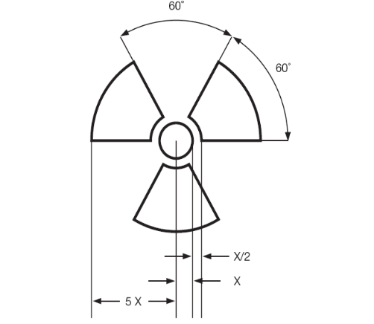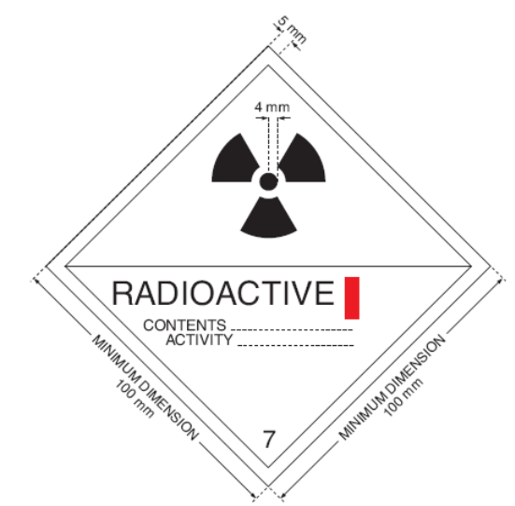
Shenja e rrezikut radioaktive në ngjyrë të zezë Kategori e parë e bardhë

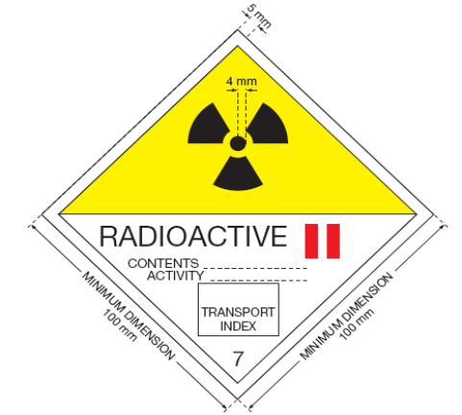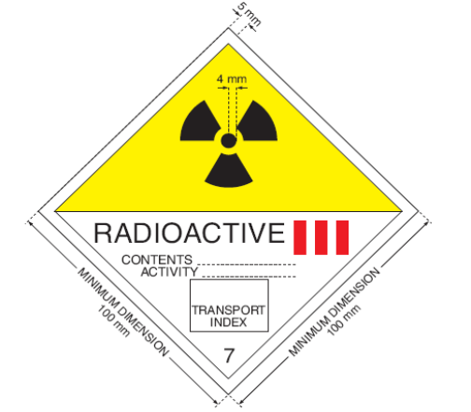
Kategori II-e verdhë Kategori III- e verdhë

ANEKSI II
TABELAT E JASHTME

Tabelat e jashtme duhet të kenë formën si në figurë dhe të mbajnë nr. 7, e cila duhet të jetë jo më e vogël se 25mm në gjatësi, e vendosur në fushë gjysmë të verdhë lart, gjysmë të bardhë poshtë dhe të përmbajë shenjën e rrezikut radioaktiv.
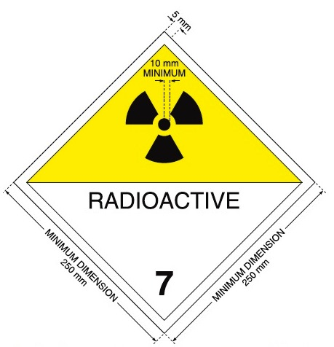

Tabela e jashtme duhet të përmbajë dhe numrin UN, i cili vendoset në fushë të verdhë. Yjet në fushë presupozojnë numrat në tabelë. Tabela nuk mund të ketë përmasa më të vogla se ato që tregohen në figurë.
